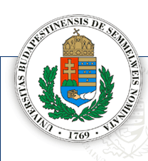

Cadaver térdartroszkópos kurzus
2019 november 24

Diagnosztikus térdartroszkopia
Egyszerűbb artroszkópos beavatkozások
Menscectomia és meniszkusz rekonstrukció
szalagrekonstrukciós technikák/graftok/ rögzítések

Szervezők: Bartha Lajos - Bejek Zoltán

A Semmelweis Egyetem Ortopéd Klinika szervezésében az Arthrex cég támogatásával
Helyszín: I. Patológiai és Kísérleti Rákkutató Intézet 1085 Üllői út 26.

Jelentkezés : bartha.lajos@gmail.com

